標準画像「pika」を原画像とする.この画像は縦512画素,横512画素による正方形のディジタルカラー画像である.

ORG=imread('pika.jpg'); % 原画像の入力

imagesc(ORG); axis image; % 画像の表示

によって，原画像を読み込み，表示した結果を図１に示す.

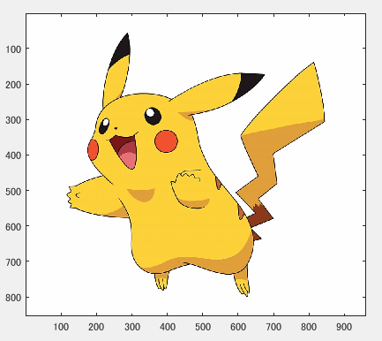

図1：原画像

原画像を1/2サンプリングするには，画像を1/2倍に縮小した後，2倍に拡大すればよい．なお，拡大する際には，単純補間するために「box」オプションを設定する．

IMG = imresize(ORG,0.5); % 画像の縮小

IMG2 = imresize(IMG,2,'box'); % 画像の拡大

1/2サンプリングの結果を図２に示す．

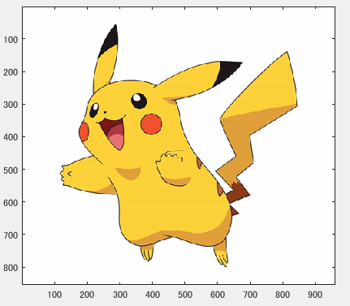

図２：1/2サンプリング

同様に原画像を1/4サンプリングするには，画像を1/2倍に縮小した後，2倍に拡大すればよい．すなわち，

IMG = imresize(IMG,0.5); % 画像の縮小

IMG2 = imresize(IMG,4,'box'); % 画像の拡大

とする．1/4サンプリングの結果を図３に示す．

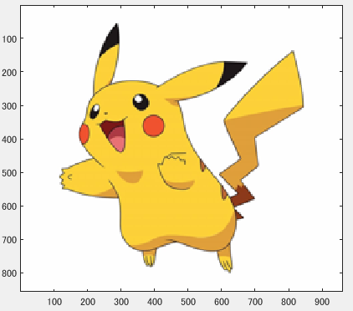

図３：1/4サンプリング

1/8から1/32サンプリングは，

IMG = imresize(IMG,0.5); % 画像の縮小

IMG2 = imresize(IMG,8,'box'); % 画像の拡大

を繰り返す．サンプリングの結果を図４～６に示す．

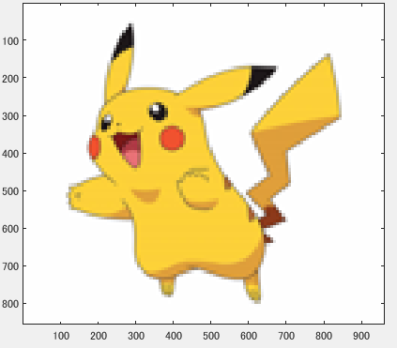

図４：1/8サンプリング

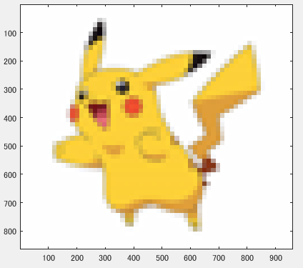

図５：1/16サンプリング

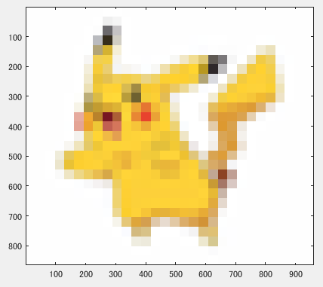

図６：1/32サンプリング

このようにサンプリング幅が大きくなると，モザイク状のサンプリング歪みが発生する．